Приложение 2
- Воспитание дисциплины

Дети становятся собранными, внимание на занятиях обостряется, они быстрее и четче выполняют поставленные задачи
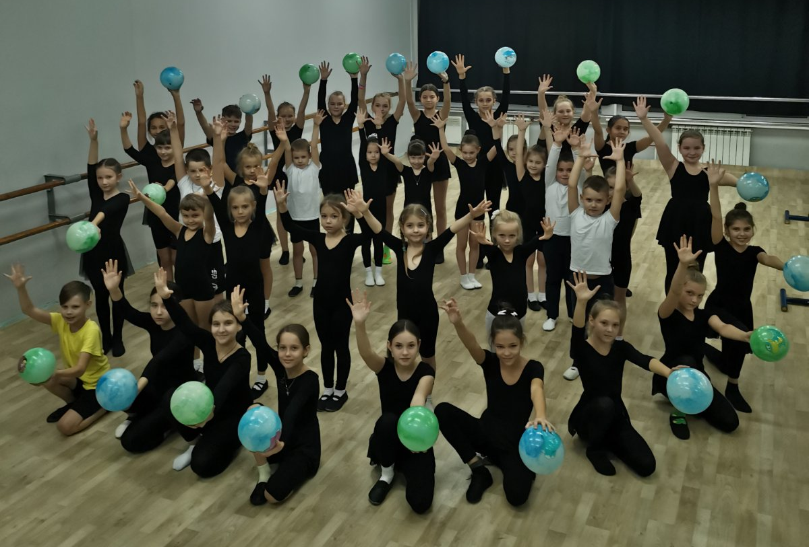  Сочиняем этюд |  | 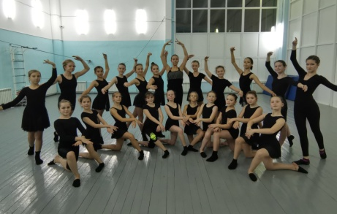  Занятия по классическому танцу |  |  |  | 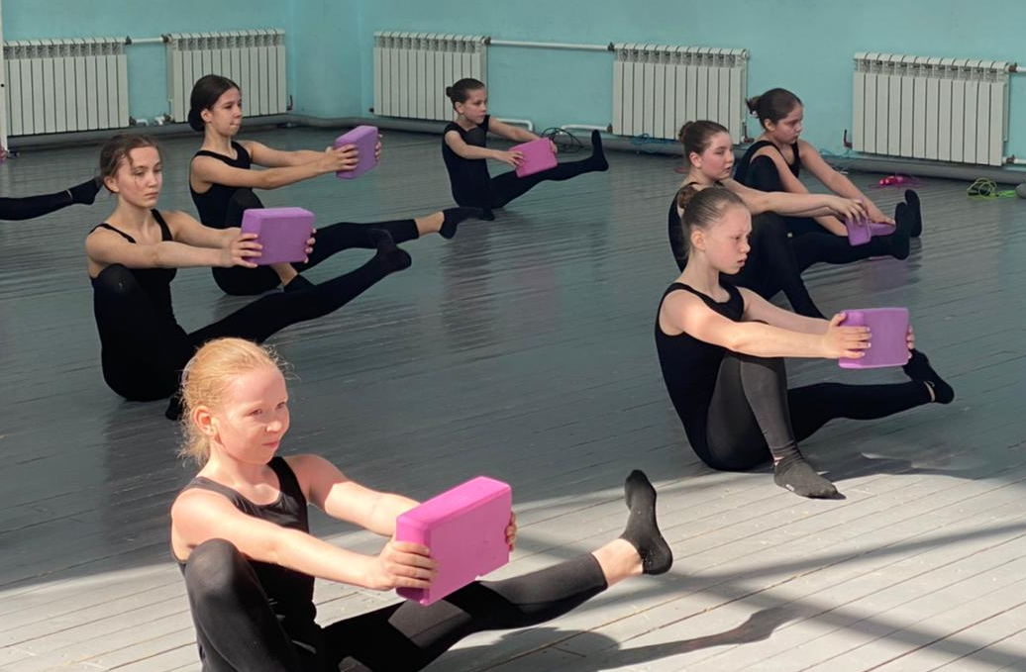  Занятия по общей физической подготовке
Придя в 5-тилетнем возрасте в коллектив, дети учатся дисциплине: не бегать по коридорам до начала занятий, заходить в класс с педагогом, приходить вовремя, быть в форме. Учатся вести себя на занятиях правильно, учатся трудиться.
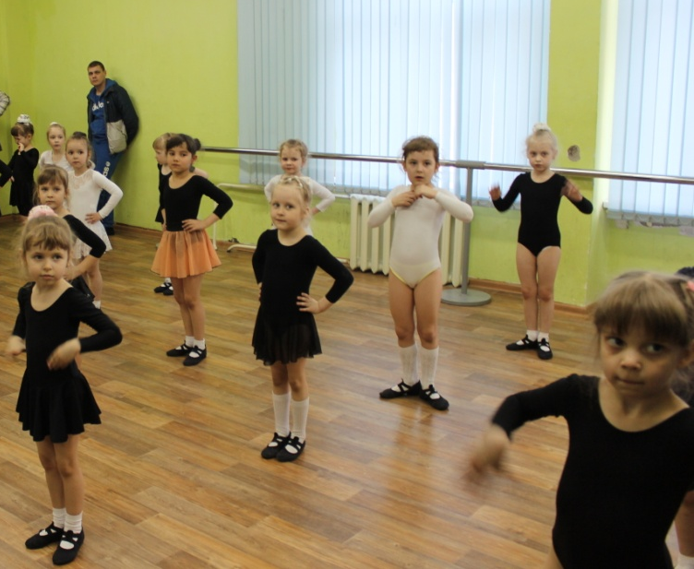  Первые шаги |  | 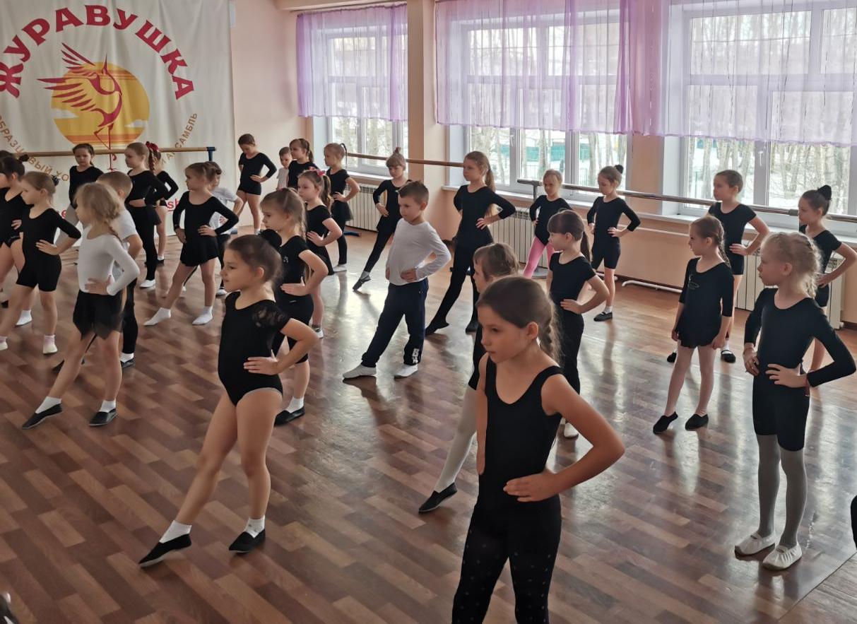  Две младшие группы знакомятся на занятии |  |  |  | Занятие по классике в группе младшего состава
Дети более старшего возраста помогают педагогам в работе с младшими (могут провести занятие в игровой форме, объяснить сложный танцевальный элемент).
Занятие современной хореографии у младших |  |  | Разбираем финальную комбинацию к новой постановке
Воспитательным моментом в коллективе является полная занятость детей в репертуаре коллектива. Это является стимулом для занятий, так как дети знают, что никто из них не останется в стороне.
Занятие по актерскому мастерству | 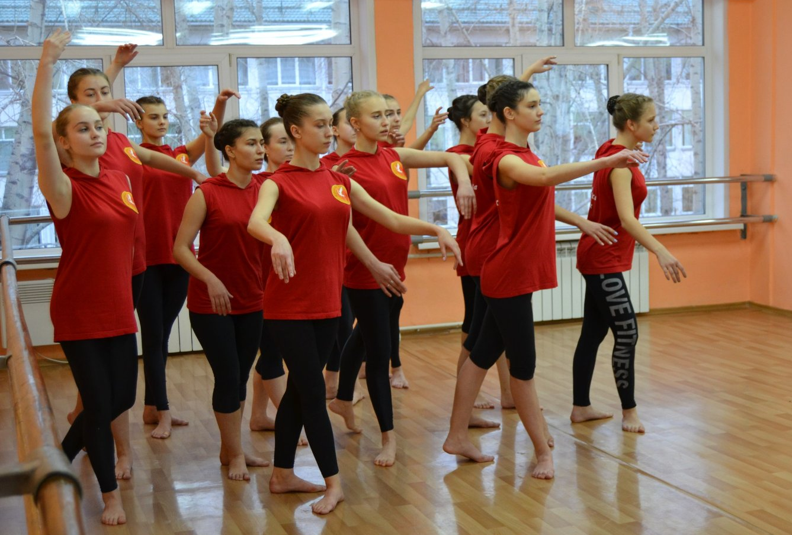  Импровизация у старших |  |  |  | В самоизоляции занятия проходили на платформе ZOOM
Аккуратность в хореографическом исполнительстве, опрятность формы в хореографическом классе переносится и на внешний вид детей в школе, что неоднократно подтверждается классными руководителями школ, где обучаются наши воспитанники.
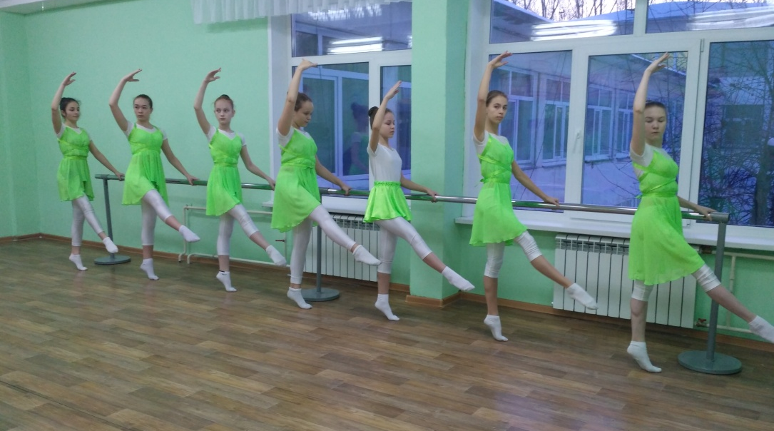  Занятие классического танца |  |  |  | 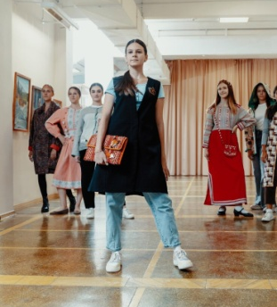  Показ мод в городском выставочном центре

